**Rome**

**Aureliaanse Muur**

* De Aureliaanse Muur werd gebouwd in de 3e eeuw n.C. om Rome te beschermen tegen invallen van barbaren.
* Een aantal historische bouwwerken werden in de muur geïncorporeerd.
* Het grootste deel van de Aureliaanse Muur is nog steeds te zien.

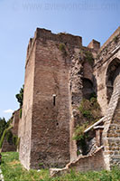**De noodzaak voor een omwalling**

Aureliaanse Muur

* Na bijna vijf eeuwen onbetwiste dominantie zag keizer Aurelianus (270 - 275 n.C.) in dat de dreiging van de Germaanse stammen aan de grens van het Romeinse Rijk te groot werd en besloot hij dat het tijd werd dat er een muur rond Rome werd gebouwd om de stad te beschermen tegen een eventuele inval.
* De stad was intussen al lang buiten de grenzen van de oude muur uit de tijd van de Republiek - 3e eeuw v.C. - gegroeid.
* Tot aan de derde eeuw n.C. was de macht van het Romeinse Rijk zo groot dat de stad Rome geen behoefte had aan een omwalling.

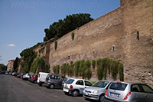**Het bouwen van een muur**

* De Aureliaanse Muur was oorspronkelijk 19 km lang en zo’n 6 meter hoog en 3,5 meter breed.
* Elke 30 meter werd er in de muur een verdedigingstoren gebouwd, in totaal 381.
* Het omringt een gebied ter grootte van 35 vierkante kilometer.
* Er waren ook een hele reeks grote poorten in de muur, 18 in totaal, zoals de Porta Latina en Porta San Sebastiano die beschermd werden door halfronde torens.
* De muur werd door Probus, de opvolger van Aurelianus, afgewerkt.
* Later werd de muur nog een aantal keer verhoogd en verstevigd, onder andere door keizer Maxentius.
* 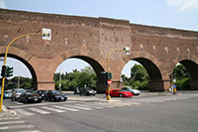Het duurde uiteindelijk nog meer dan honderd jaar, tot aan het begin van de vijfde eeuw, vooraleer de barbaren de stad bereikten.
* De muur hield hen evenwel niet tegen en de stad werd in 410 geplunderd door de Visigothen.

**Geïntegreerde bouwwerken**

* 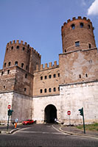Het unieke aan de Aureliaanse Muur is dat verscheidene opvallende bouwwerken in de muur werden geïntegreerd.

Porta San Sebastiano

* Dit werd gedaan om tijd en kosten te besparen. Onder de gebouwen die in de muur geïntegreerd werden zijn het Castel Sant’Angelo - het vroegere Mausoleum van Hadrianus, het Amphitheater Castrense - een 2e eeuws uit bakstenen opgetrokken Romeins theater, de Piramide van Caius Cestius - een piramide die in 12 v.C. gebouwd werd als grafmonument voor Caius Cestius, en een deel van het Aqua Claudia aquaduct, dat gebouwd werd om verscheidene Romeinse districten van water te voorzien.

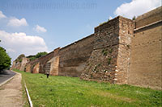**De Muur tegenwoordig**

* Twee derde van de muur is nog steeds intact en in goede staat. Geïnteresseerde bezoekers kunnen het Museo della Mura bezoeken in de buurt van de San Sebastiano poort, om meer te weten te komen over de muur.
* Enkele van de meest indrukwekkende poorten aan de muur zijn ook een bezoekje waard zoals de Porta Maggiore en de Porta Asinaria.